Witziger Weise ist der Flux-Kompensator aus „Zurück in die Zukunft“ in der deutschen Synchronisation falsch übersetzt. Im amerikanischen Original heißt das Ding „flux capacitor“, was im Deutschen mit „Flux Kondensator“ hätte übersetzt werden müssen. Ein „capacitor“ ist im Deutschen ein Kondensator.



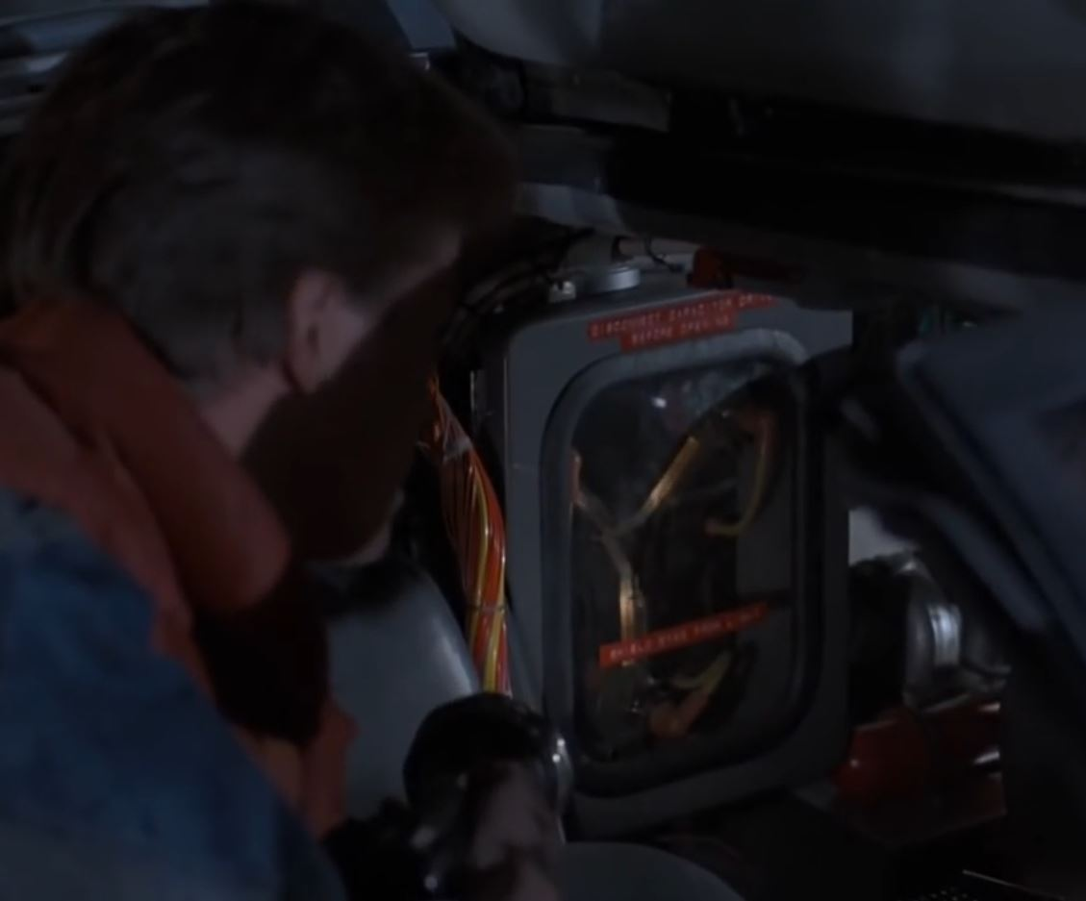

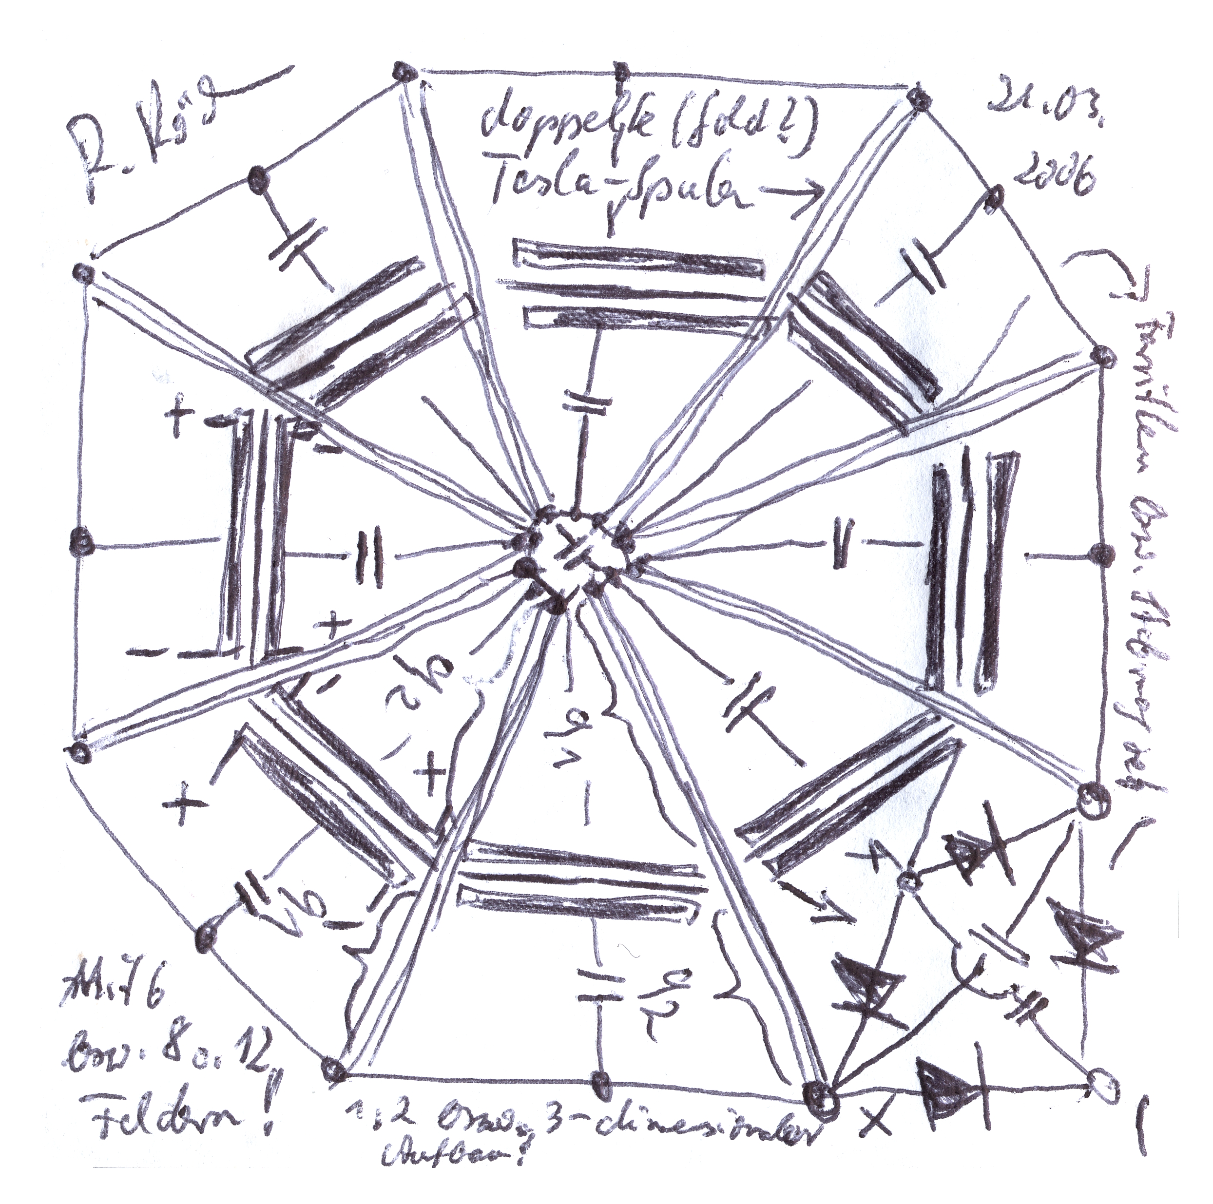

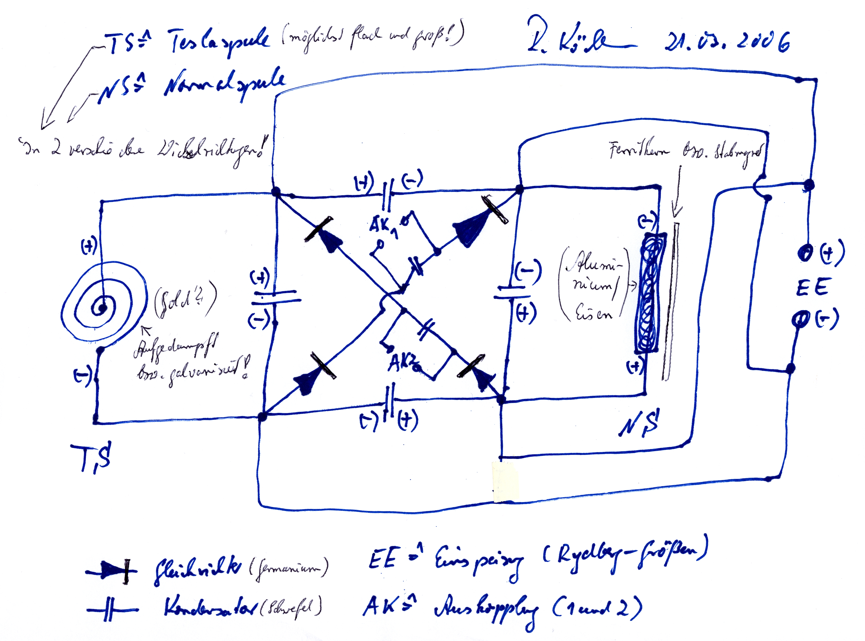

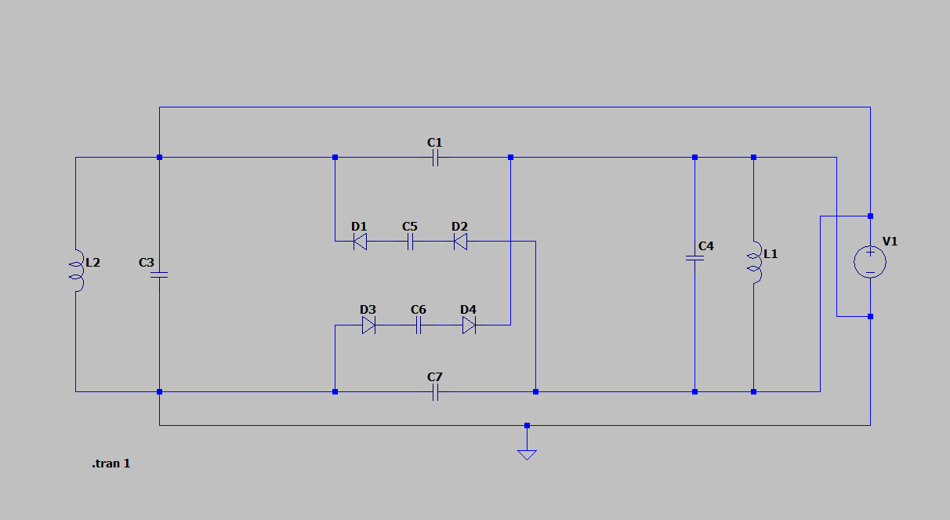

Hier der Brief, den Reinhard an Josef Mühl geschrieben hat. Hier sind einige Hinweise zum Bau des Flux-Kondensators enthalten

Sehr geehrter Herr Josef Mühl,
ich danke Ihnen erst einmal für Ihre Nachricht. Zu den Grafiken muss ich erst einmal sagen, dass diese Zeichnungen ja schon einige Jahre alt sind und ich nicht mehr in jedem Punkt weiß, wie meine damaligen Gedanken im Kontext meines Wissens eingebettet waren. Ich werde heute dennoch versuchen Ihre Fragen weitestgehend zu beantworten.
Germaniumgleichrichter sollten wegen hoher Spannungen und Ströme verwendet werden. Am Beginn der Umsetzung gilt es aber erst einmal den Effekt auch praktisch zu bestätigen. Hier können wir also erst einmal mit niedrigen Spannungs- und Stromverhältnissen arbeiten, was nun nicht unbedingt mehr die Anwendung von Germanien-Gleichrichtern bedarf.

Schwefelkondensatoren wurden hier wegen der Elektrolytgeometrie und der hohen Speicherkapazität ausgewählt. Vor allem müssten es Elektrolytkondensatoren sein, die natürlich nur mit Gleichspannung betrieben werden dürfen. Die Elektrolytkondensatoren eignen sich besonders durch ihre hohe Kapazität zum Entkoppeln unerwünschter Frequenzen vom zweistelligen Hertz-Bereich bis zu einigen Megahertz, also zum Glätten gleichgerichteter Spannungen.

Der Effekt zwischen GM und EM
Die Effekt zwischen dem Elektromagnetismus und Gravitomagnetismus zeigt sich praktisch anwendbar erst bei hohen Frequenzen. Je näher die Frequenz der Rydberg-Frequenz kommt, um so höher wird der Effekt ausfallen. Natürlich kann man diese hohe Frequenz von ca. 10 hoch 15 Hertz nicht praktisch verwirklichen. Hier würde ja auch der Energiewert gegen unendlich ansteigen und jede Apparatur zerstören. Zum Glück arbeitet der gravitomagnetische Energiebereich mit einer longitudinalen Organisations-Weise wie der Schall und so kann man niederfrequentere Oberwellenfrequenzen, ausgehend von der Rydberg-Frequenz, zur Anwendung bringen.
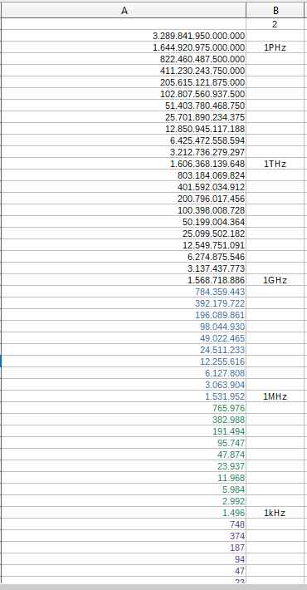

Jedoch, mit jeder Frequenzerniedrigung sinkt auch der Wirkungsgrad dieses Schwingungsgenerators, weil der Potenzwert, der sich vor allem aus der Längengröße bzw. Kontaktflächengröße ergibt, aufgrund von Verschiedenheiten in den Wellenlängen von EM (Elektromagnetismus) und GM (Gravitomagnetismus) sinkt, so dass man mit höchstmöglichen Frequenzen arbeiten muss!

Frequenz-Wellenlängen Kopplung vs. Frequenz-Amplituden Kopplung

Die EM-Welle stellt ja eine Frequenz-Wellenlängen-Kopplung dar, die GM-Welle im Unterschied hierzu eine Frequenz-Amplituden-Kopplung!
Dabei sollte die Amplitude in der Größenordnung der Compton-Wellenlänge des Elektrons liegen, wenn man mit einem Dielektrikum arbeitet. Sie liegt ja bekannterweise bei 10 hoch minus 12 Metern. Je größer hier die EM-Wellenlänge im Unterschied zu diesem Wert wird, um so geringer fällt der Effekt aus!

Beim GM geht es vor allem um die Geometrie, da hier ja eine longitudinale Organisationsweise vorliegt!

Hutchison Effekt

Übrigens kommt in diesem Gerät auch der sogenannte Hutchison-Effekt zur Anwendung. Dieser Effekt basiert auf der Interferenz (Interaktion) von elektromagnetischen Wellen im Hochspannungsbereich und bei hohen Frequenzen, reicht also in seiner Wirkungsweise tief in den gravitomagnetischen Bewirkungsbereich hinein und führt so zu verschiedenen Erscheinungstatschen!
Dabei kann es auch zu einer Licht- bzw. Wärme-Erscheinung bei den verschiedensten Materialien, wie beispielsweise Holz und Metall kommen, da die Interaktions-Ebene auf der atomaren Ebene erfolgt und hier alle Materie an sich die gleiche Qualitätsform aufweist (Quadrupol-Einheit von Photonen, Protonen, Neutronen und Elektronen). Die Interaktion selbst erfolgt im reellen Medien-Erscheinungs-Bereich wesentlich in der Größenordnung der Compton-Wellenlänge der Elektronen, wobei der Compton-Effekt zu einer Vergrößerung der Wellenlänge, beispielsweise des Photons oder Elektrons, bei der Streuung an einem Teilchen, beispielsweise Protons oder Neutrons führt. Wesentlich für diese Erscheinungsweise ist die Größe der Medien-Masse gleicher Qualitäts-Form (gleicher Kristallstruktur) und der Wurzelausdruck aus dem Quadrat der Vakuumlichtgeschwindigkeit, wobei sich hier der Wirkungsflächenbetrag als reiner Impulsausdruck zu erkennen gibt, der sich genau mit Lichtgeschwindigkeit im Raum der Raumzeit als Doppel-Welleneinheit (einmal schneller als c und einmal langsamer als c) fortpflanzt. Dabei ist es John Hutchinson gelungen, „unerklärliche“ Materialeffekte zu erzeugen, die den Beobachter in Staunen versetzen. In einem Clip zu Hutchisons Experimenten wird ein kleines Modell eines Schiffes gezeigt (aus Plastik), das John Hutchinson in einem Wasserbottich schwimmen lässt. Dieser befindet sich in seiner „Testkammer“, wo er ein statisches EM-Feld erzeugt, in dem dann mit Radar- oder Mikrowellen interferiert wird. Wenn er sein Signal wieder abschaltet, bilden sich im Wasser starke Wellen und dann kommt es zu spontanen Feuern. Das Boot beginnt scheinbar zu brennen.

Beachten Sie, dass genau, gemäß der Lehre der Informations-Energetik, hier erst beim Abschalten der elektromagnetischen Komponente der gravitomagnetische Effekt sich als Bewirkungseffekt zeigt (interaktives Implosions-Geschehen, also gravitomagnetisches Bewirkungs-Geschehen, kein elektromagnetisches Wirkungs-Geschehen)!

Null-Durchgang und positiver Spannungsverlauf
Darum muss ja im zu bauenden Generator die EM-Spannung immer wieder auf 0 bzw. nahe 0 gebracht werden, wobei bei jedem 0-Durchgang der GM-Impuls den gewünschten Energetisierungs-Effekt verursacht, der den Wirkungsgrad der Anlage über 100 Prozent garantiert!
Dabei steigt die Leistung des Generators entsprechend einer Exponentialkurve immer weiter an. Ist ein Maximalwert erreicht, muss im Schwingungsprozess auf der Einspeiseseite immer ein gewisser Grundwert in der Spannung erhalten bleiben, der elektronisch auszusteuern ist. Steigt auf der Ausgabeseite der Leistungswert weiter an, ist diese Grundspannung immer weiter zu erhöhen, bis ein Gleichgewichtszustand erreicht ist. Freie Energiemaschinen, die wirklich in diesem Arbeitsbereich gearbeitet haben, sind ja gerade deswegen zerstört worden, weil ihre Nutzer die EM-Spannung aus Angst abgeschaltet und nicht weiter erhöht haben (Hutchison-Effekt)!
Eingespeist wird also im EM-Schwingkreis eine Wechselspannung, welche einer möglichst hohen Frequenz im Spannungswechselgeschehen hat, stets im positiven Spannungsbetrag bleiben muss, und die Frequenz muss eine Oberwellengröße in Bezug zur Rydberg-Frequenz aufweisen.

Geometrie der Spulen – Goldener Schnitt
Die optimale Geometrie der Windung muss man wohl praktisch ermittelt. Hier geht es wieder darum, dass der Widerstandwert der Wicklungen möglichst klein gehalten wird. Weiterhin ist hier in der Drahtstärke und in der Windungsanzahl das Verhältnis von q1 und q2 bzw. Phi und Psi des Goldenen Schnitts zu beachten, also das optimale Verhältnis von q1 = (+)1,618 zu q2 = (-)0,618 also bezogen auf 1 ein Verhältnis von ca. 0,618 zu 0,382. Die Windungszahl der EM-Spule muss also fast doppelt so groß sein wie die des GM-Schwingkreises. Bei der Drahtstärke gilt dann das umgekehrte Verhältnis, bezogen auf die Drahtumfanggröße, denn der zu erzielende Effekt ist ein Flächen-Effekt, also qualitativ gesehen ein nichtlinearer, kein linearen Effekt. Sie muss im GM-Schwingkreis den größeren Wert aufweisen. Als Leitungsmaterial eignet sich hier höchstwahrscheinlich, aufgrund seiner Kristallgeometrie, Aluminium besser als Kupfer. Und die EM-Spule muss einen Ferritkern aufweisen. Von der Goldlegierung kann man in der Experimentalphase absehen. Sie stellt nur ein Optimalisierungs-Kriterium dar. Außerdem reicht es hier erst einmal aus nur einen Schaltkreis zu verwenden (Bild oben bzw. links). Erst wenn man hier gute Ergebnisse erzielt, kann man an die weitere Verschaltung (Bild unten bzw. rechts) denken.

Gefahr
Aber Vorsicht, die Arbeit auf diesem Gebiet ist keineswegs gefahrlos!
Das Gerät muss letztlich im Betriebszustand mit einer Nichtmetallummantellung abgeschirmt werden (Anmerkung von Jörg.: Keramikummantelung durch z.B. Kacheln)
wobei eine innere Metallschicht auch noch elektromagnetische Beeinfussung abschirmt.

